实验名称：模型机的总体设计-存储器设计

一、实验目的

熟练掌握存储器的设计

二、实验要求

某机器中，已知ROM区域的地址空间起始地址为4000H开始，地址空间为8K\*16位（用8K\*8位的ROM芯片构成）。RAM采用最后地址8K\*16位空间（用8K\*8位的RAM芯片构成）。CPU采用8086、地址锁存器采用8282，数据缓冲器采用8286，译码器采用74ALS138。进行设计并用网络标签法完成要求：

1、画出地址译码方案

2、画出存储器与CPU等元件的连接图

三、实习步骤

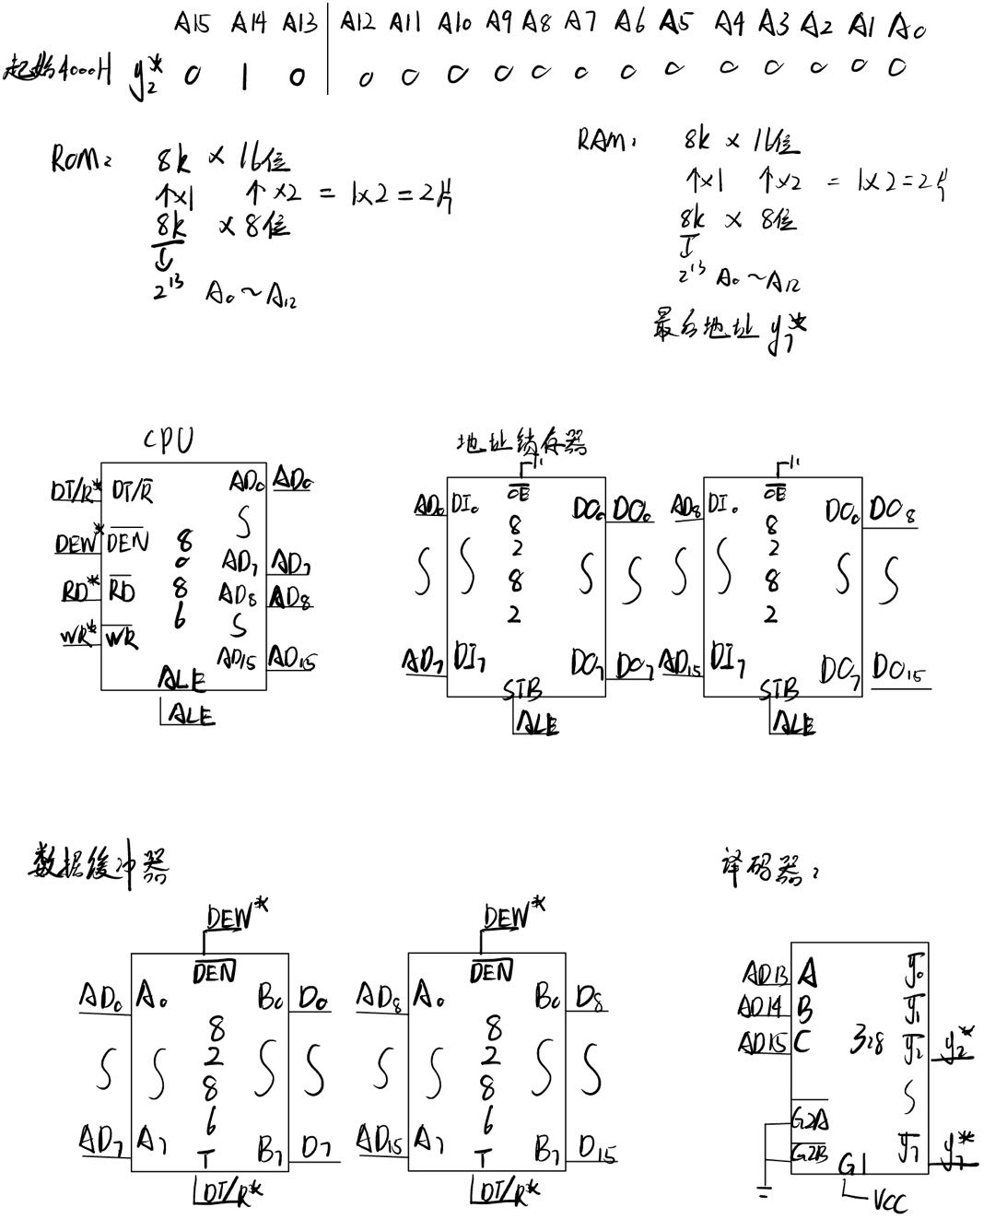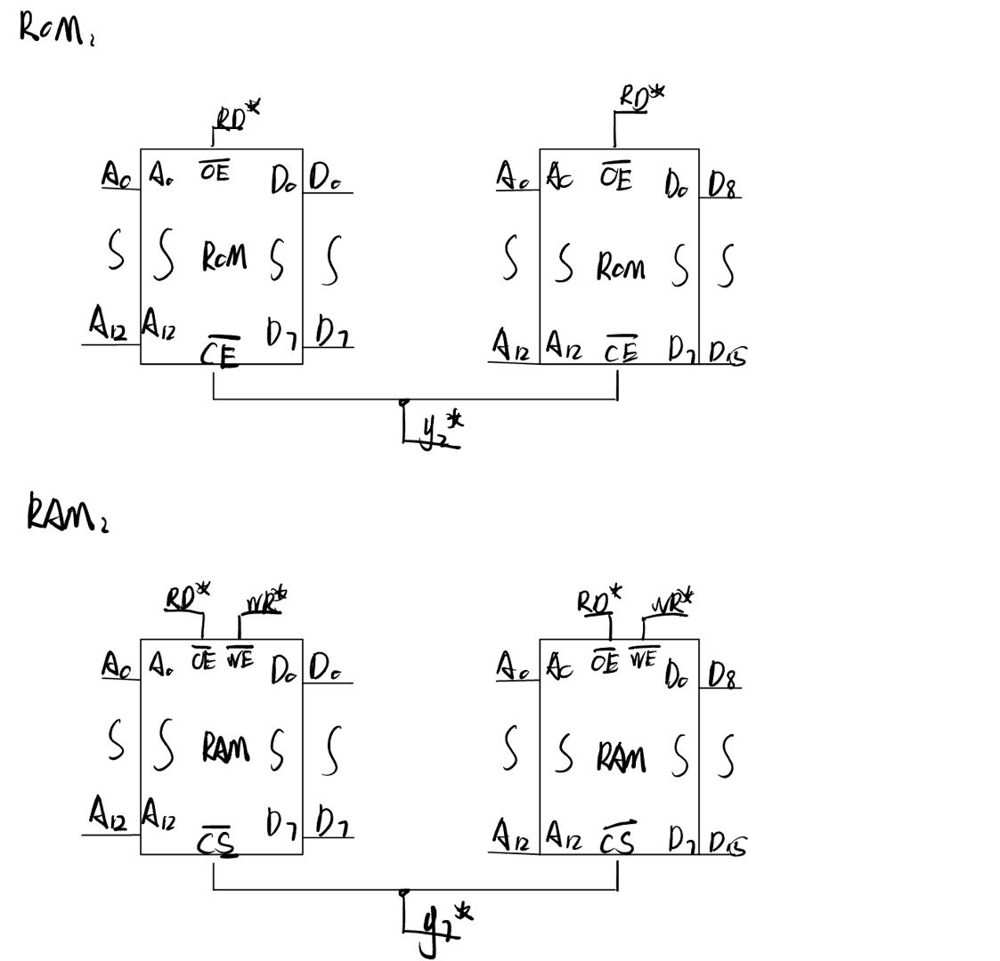

CPU和地址锁存器（使用MREQ\*）：

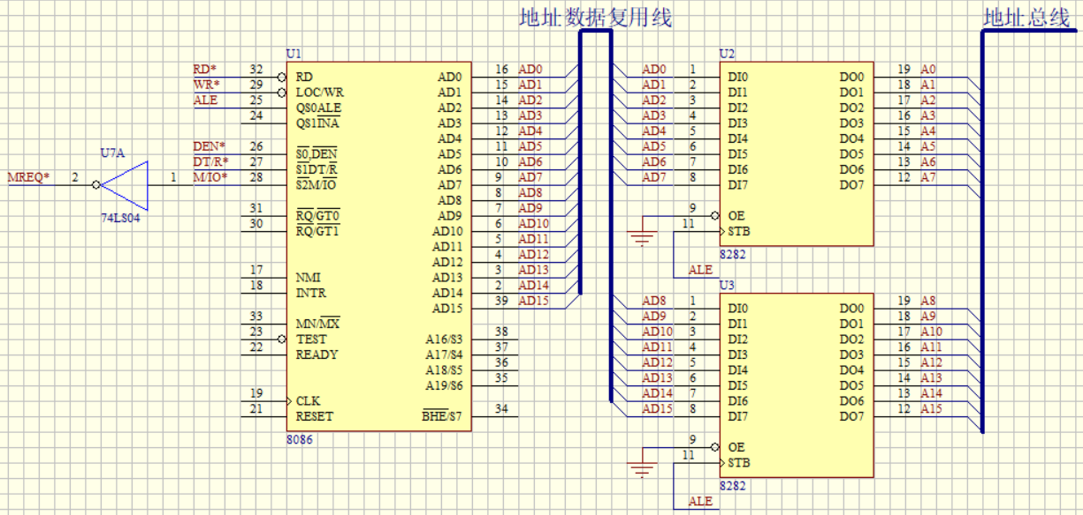

（不使用MREQ\*时无需74LS04）

数据缓冲器：

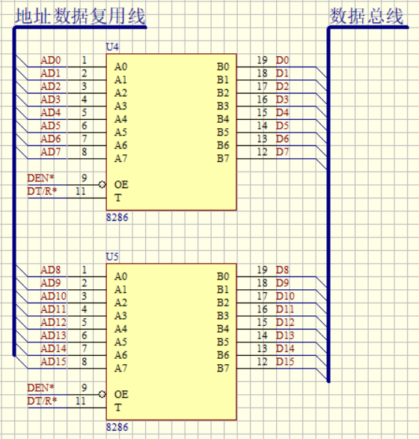

译码器（使用MREQ\*）：

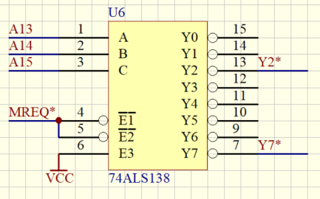

（不使用MREQ\*时E1、E2接地）

ROM：

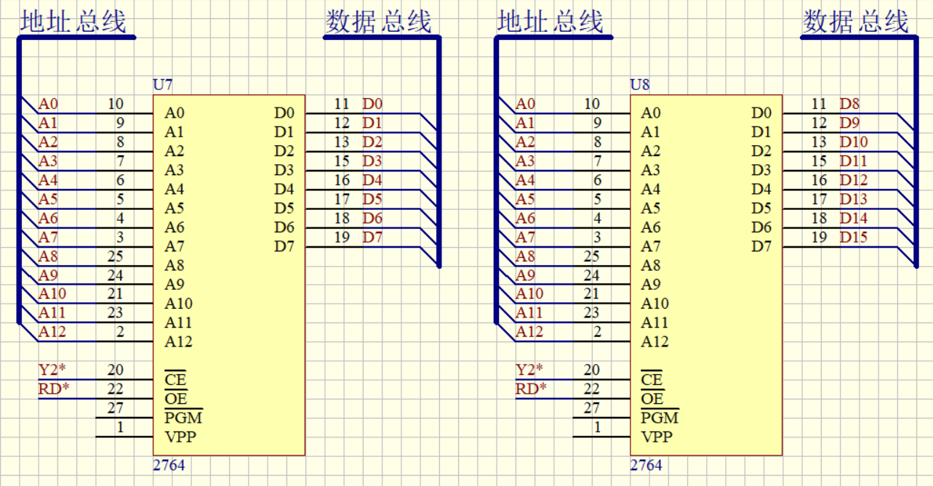

RAM：

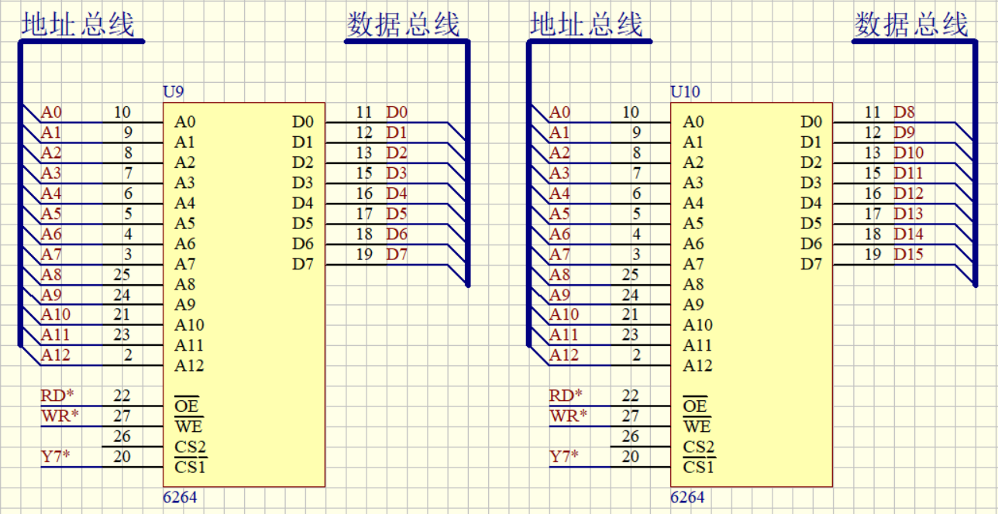

四、电路原理图（含元件标号与型号）

CPU：8086（Protel Dos Schematic Intel. Lib）

地址锁存器：8282（Protel Dos Schematic Intel. Lib）

数据缓冲器：8286（Protel Dos Schematic Intel. Lib）

译码器：74ALS138（Protel Dos Schematic TTL.Lib）

ROM：2764（Protel Dos Schematic Memory Devices.Lib）

RAM：6264（Protel Dos Schematic Memory Devices.Lib）

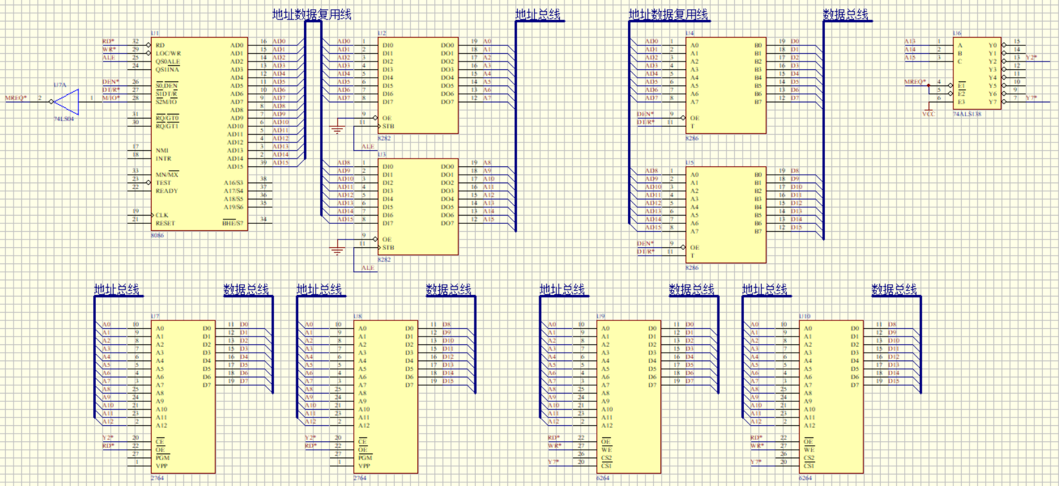

五、实验小结

通过此次试验，我了解并学会了存储器的设计。利用软件完成了对cpu，地址锁存，数据缓冲，译码器，rom，ram的设计。